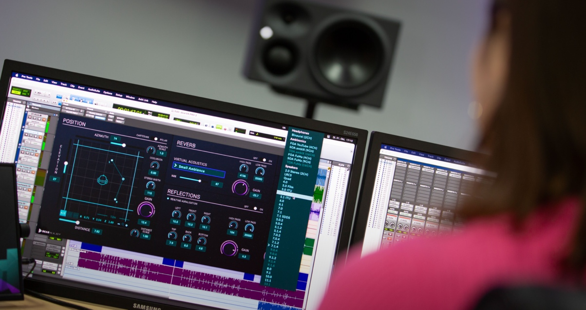

Dear Reality、dearVR PRO 2 スペーシャライザープラグインをリリース

後継版ソフトウェアにより、イマーシブオーディオの画期的な機能と最新のステレオ機能を追加

2024年1月17日 ドイツ・デュッセルドルフ – 空間オーディオ技術のエキスパートであるDear Realityは本日、高い人気を誇るdearVR PROスペーシャライザーの後継版であるdearVR PRO 2の販売を開始しました。今回のアップグレードにより、同プラグインにステレオ幅制御などのステレオ入力が追加され、新しいイマーシブ対応Pro Toolsフォーマット（9.0.4、9.1.4、9.0.6）の利用が可能になります。dearVR PRO 2にはアーリーリフレクションとレイトリバーブ用の新しいハイパスおよびローパスフィルターも搭載されており、リアルなサウンドで制作が行えます。さらに、新しいMk IIソフトウェアはサードパーティのOSCヘッドトラッカーにも対応しています。

聴衆を魅了し、夢中にさせる空間オーディオ制作の需要はかつてないほど高まっています。それに伴い、エンジニアやミュージシャンが予算をかけずにきわめて効率的にイマーシブオーディオをテストできる、空間オーディオソフトウェアソリューションのニーズも高まっています。dearVR PRO 2はこのようなオーディオ革命の最前線にあり、空間的に豊かで感動的なサウンドスケープを制作するための、高性能で使いやすいツールセットをユーザーに提供しています。

Dear Realityの共同創業者であるクリスチャン・サンダー（Christian Sander）は次のように述べています。「空間オーディ制作における距離のシミュレーションは、リアルな3D空間の創造に欠かせない作業です。リスナーの周囲を球面状に一定の距離だけ取り囲むだけでは、十分な効果は得られません。dearVR PRO 2の距離シミュレーションによって、マルチチャネルフォーマットのサウンドの奥行きをごく自然に知覚でき、たとえスピーカーの後ろであっても、サウンドをシームレスに配置することが可能です。」

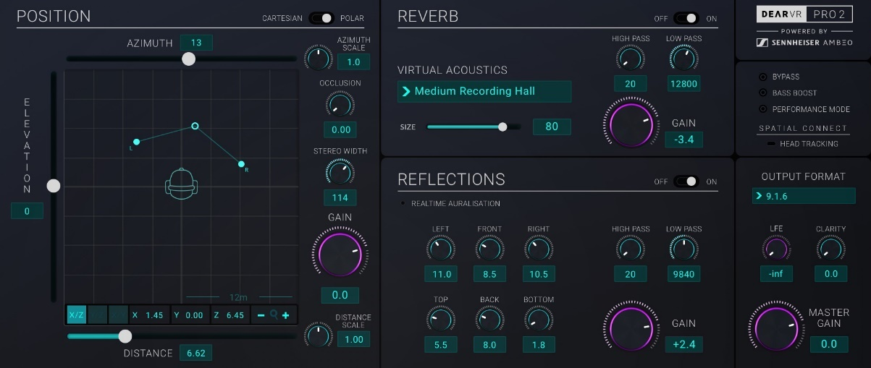
XYZ座標、アーリーリフレクション、レイトリバーブ、出力セクションを備えた
dearVR PRO 2のグラフィカルインターフェイス

dearVR PRO 2は、リアルなアーリーリフレクションと、小型車から大きな教会まで46種類のバーチャルアコースティックプリセットを提供します。プロフェッショナルな音楽制作やポストプロダクションに最適で、方向、距離、反射、残響を正確に認識することで、これらの制作を強化します。新たに追加されたフィルターモジュールはそれぞれハイカットおよびローカットフィルターで構成されており、汎用性を高め、アーリーリフレクションやレイトリバーブのセクションにおける不要な雑音や耳障りな周波数を低減する効果があります。

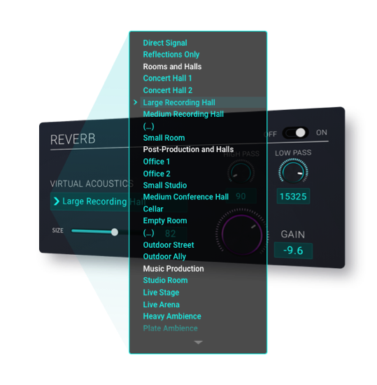 | dearVR PRO 2は、ポストプロダクションや最新の音楽制作向けに46種類のバーチャルルームアコースティックを提供

dearVR PRO 2の出力セクションには、35種類のマルチチャネルラウドスピーカーフォーマット（Pro Tools® DAWソフトウェアの最新バージョンである9.0.4、9.1.4、9.0.6のフォーマットを含む）が搭載されています。さらには、このオールインワンスペーシャライザーは最大3次までのAmbisonics（アンビソニックス）とバイノーラル出力に対応しており、dearVR PRO 2は高度なXR（クロスリアリティ）制作に最適なツールとなっています。

dearVR PRO 2の出力セクションでは、バイノーラル、アンビソニックス、マルチチャネルスピーカーのフォーマットの選択が可能 | 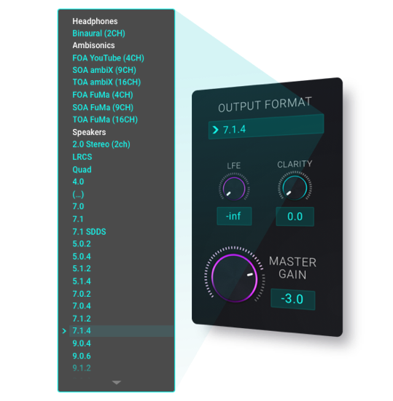

dearVR PRO 2は、使いやすさを追求するDear Realityのアプローチを採用しており、不要なメニューやオーバーレイを減らすことで、ユーザーが最も重要なもの、つまりオーディオに集中できるようにします。また360度のグラフィカルXYZパッドを利用して、オーディオポジションに直接アクセスすることが可能です。かつてないほど簡単に、リスナーの前方か後方、上か下、右か左、近くか遠くにオーディオを配置することができます。

dearVR PRO 2の新しいステレオ入力機能は、この概念の適用範囲をステレオトラックにまで広げるものです。これにより、ステレオ幅に直接アクセスすることが可能になり、dearVR PRO 2はステム制作に最適なスペーシャライザーとなります。Dear Realityのプロダクトオーナーであるフェリックス・ラウ（Felix Lau）は次のように述べています。「ステレオマイキング技術を利用してオーディオを録音することは、今でも一般的に行われる手法です。高度な3D体験を生み出す場合でも変わりはありません。dearVR PRO 2を使えば、エンジニアは楽器やアンビエンスのステレオ録音を空間音場に難なく配置できます。」

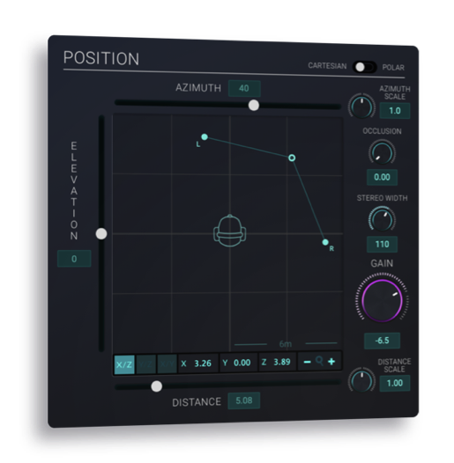 | 新しいステレオ入力機能を含むdearVR PRO 2の改訂版XYZ軸モジュール

従来のdearVR SPATIAL CONNECT VRコントローラーへの接続に加え、付属のSPATIAL CONNECT ADAPTERを使用して、サードパーティのOSCヘッドトラッカーにもdearVR PRO 2を接続できるようになりました。ヘッドトラッキング制御機能が拡張され、イマーシブサウンド制作においてより自然な形で判断を下せることで、ユーザーにメリットがもたされます。

Pro Tools®は、米国およびその他の国々で登録されているAvid Technology Inc.の商標です。

このプレスリリースに付随する画像をこちらからダウンロードしていただけます。
詳しくは、https: //www.dear-reality.com/products/dearvr-pro -2をご覧ください。

dearVR PRO 2は、dear-reality.comのほか、選ばれた販売店で販売されています。価格は199ドル（付加価値税抜き）です。
1月31日までは紹介期間となっており、149ドル（付加価値税抜き）でご購入いただけます。

すでにdearVR PROをご利用のお客様は、こちら（https://www.dear-reality.com/pages/pro-2-upgrade）からMk IIバージョンにアップグレードしていただけます。アップグレード料金は79ドルです。

Dear Reality製品はゼンハイザージャパンのサポート対象外となります。Dear Realityのお問い合わせはDear Realityウェブサイトにて「Support」のフォームから直接英語でお問い合わせ頂けます。
Supportフォーム：https://www.dear-reality.com/pages/support

Dear Realityについて
Dear Realityは、イマーシブオーディオコントローラー分野のトップメーカーで、100％リアルなルームバーチャライゼーションを実現するバイノーラル、Ambisonics、マルチチャネルエンコーダー関連の製品が特によく知られています。製品は世界中のサウンドエンジニア、サウンドデザイナー、放送局、ミュージシャンに愛用されています。2014年にAchim FellとChristian Sanderが、インタラクティブかつリニアなオーディオ制作のための高品質・最先端3Dオーディオソフトウェアの開発を目指して創業。2019年より、Sennheiser Groupの傘下に入りました。

Sennheiser Groupについて
カスタマーのためにオーディオの未来を形づくり、独自のサウンド体験を生み出す―これこそが、世界中のSennheiser Groupの従業員をひとつにまとめている究極のゴールです。Sennheiserは独立系のファミリー企業として、1945年に創業。現在は経営家の第3代に当たるDr. Andreas SennheiserとDaniel SennheiserがCEOを務め、プロフェッショナルオーディオテクノロジーの分野で世界有数のメーカーとして製品を提供しています。

sennheiser.com | neumann.com | dear-reality.com | merging.com

当プレスリリースに関するお問い合わせ
ゼンハイザージャパン株式会社
永富
teruishi.nagatomi@sennheiser.com
+81 364068911
ゼンハイザージャパンPR事務局
中村
sennheiser@pjbc.co.jp
+81 345809156

